REUNION CONSTITUTIVA XI REGION

El día sábado 14 de Marzo , se realizó la primera Reunión Constitutiva del año 2020, en la casa de los Centros Femeninos en la ciudad de Puerto Montt, donde contamos con la presencia del Gran Delegado Jurisdiccional Sr Rafael Cepeda, y con la presencia de los Venerables Maestros de las Logias auspiciadoras de los Centros Femeninos de la Región, en esta reunión contamos con la asistencia de todas las Presidentas de los Centros. Femeninos.
1.- Centro Occidente Nª 61, QH Nury Aburto
2.- Centro Austral nª78 De Ancud, QH Verónoca Gessel
3.- Centro Alborada Nª94 de Puerto Varas
4.-Centro Nieve Austral Nª 118 de Coyhaique
5.- Centro templanza Nª 157 de Puerto Montt
6.- Centro Aguas Azules Nª 187 de Calbuco.

A las 10,00 horas se realiza la Ceremonia de Inicio de actividades Institicional año 2020. , una ves finalizada a ls 11,00 horas ,se inicia el trabajo de los Departamentos , donde se reunieron todas las Directoras Regionlaes de cada Departamentos con las directotas de los Centros Femeninos, hay que destacar casi en 100% de asistencia de todas los Cenros Femenino, con un total de 30 hermanas de la Región.Paralelamente la QH Presidenta Regional se reune con las Presidentas de los Cemtros de La. Región.

A las 13,00 se reunen las hermanas a un almuetzo de camaradería.
A las 14,30 se realiza el Consejo regional con la asistencia de todas las presidentas y especialmente toda la directiva del Nuevo Centro Aguas Azules de Calbuco, para que esten presente y conozcan el significado de este Connsejo .
Este consejo finaliza a las 17,00 horas., para finalmente despedir a todas las hermanas y desarles un feliz regreso a sus cuidades y hogares.

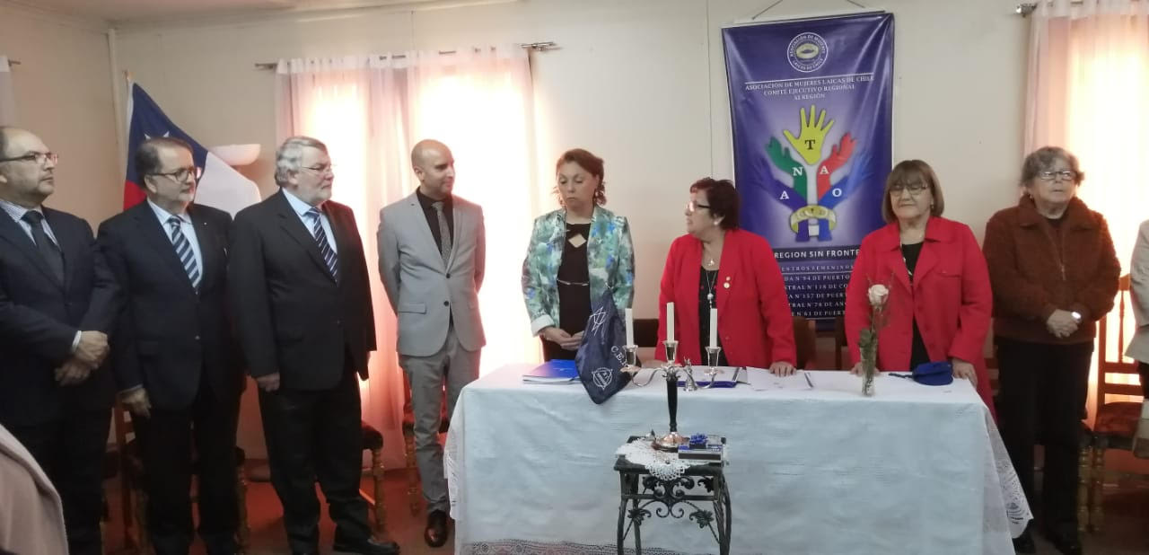
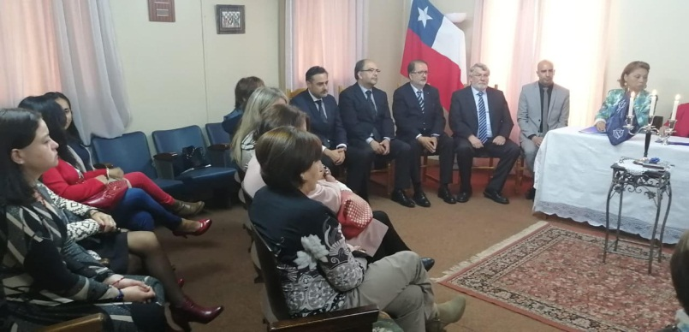
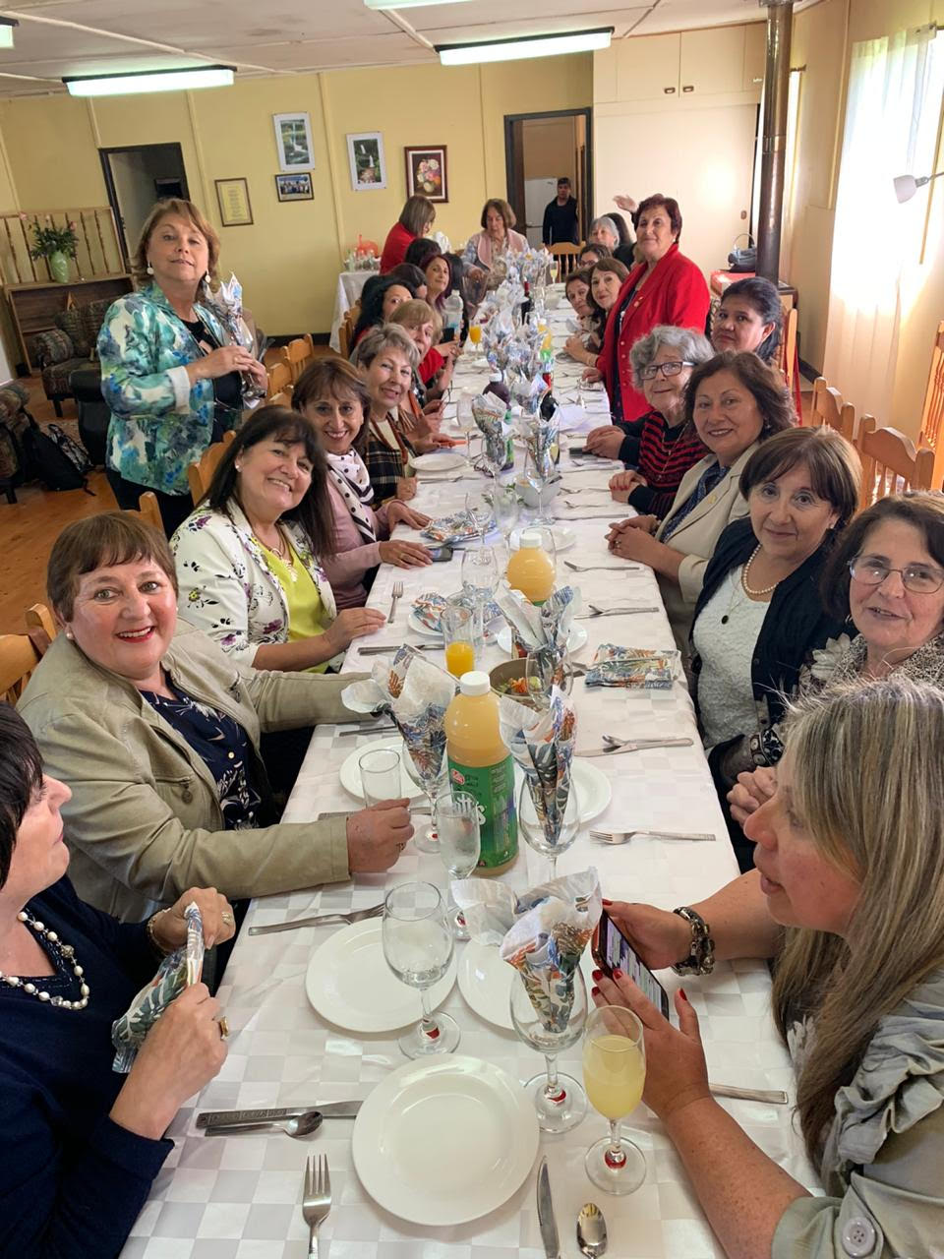

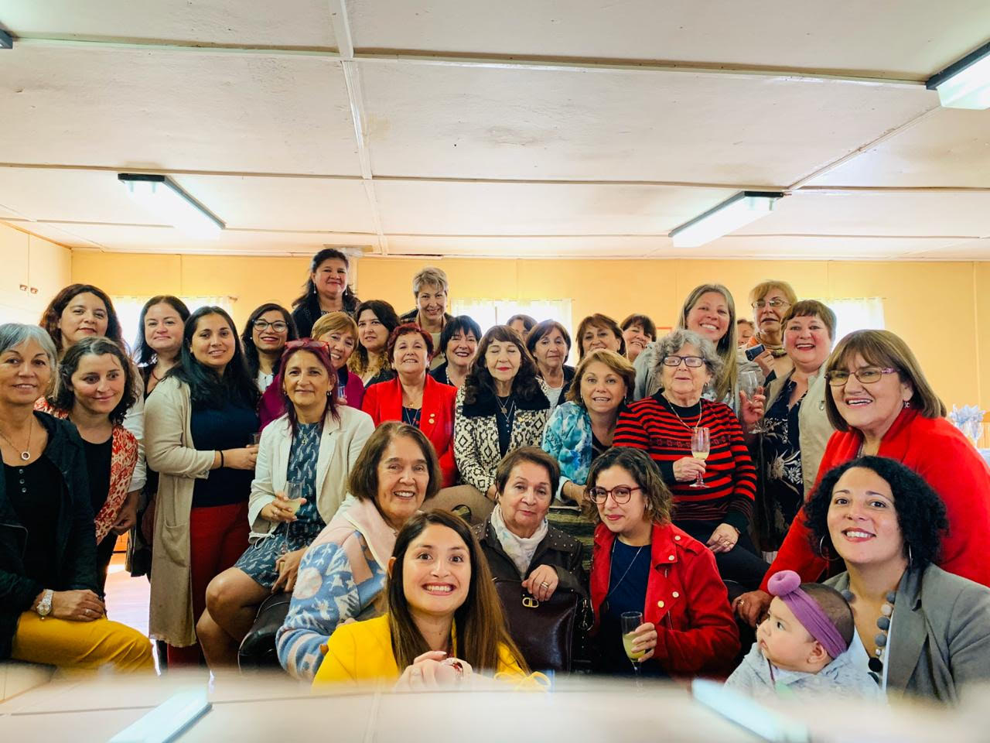

Secretaria Regional XI Region y Ditrectora Regional
Verónica Henríquez

